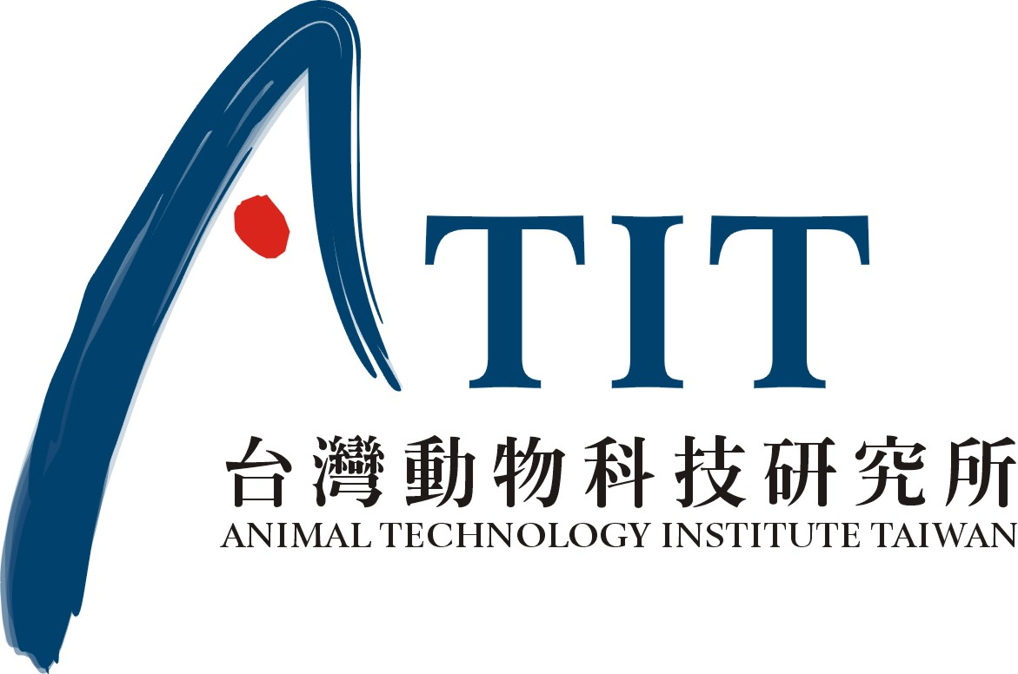

提昇豬隻人工授精效率－進階班
主辦單位：台灣動物科技研究所
委辦單位： 行政院農業委員會 中央畜產會
時間地點： 100 年 10 月 1 日(星期六) 09:30~16:00
台灣動物科技研究所141訓練班研習室
(竹南鎮科東二路52號)
聯絡電話：037-585936 傳真：037-585969

課 程 表
時 間 | 議 程 | 主持人/講師
09:30~ 9:50 | 報到
09:50~10:00 | 開訓 | 金 組 長
10:10~11:00 | 生物安全與實驗室的品管 | 王仕蓉 博士
11:10~12:00 | 從網路看世界各國公豬AI站 | 陳銘正 博士
12:00~13:00 | 午 餐
13:10~14:00 | 公豬精子的氧化傷害 | 劉世華 博士
14:10~15:00 | 氣候變遷與永續養豬 | 楊天樹 博士
15:10~16:00 | 綜合討論 | 王仕蓉 博士、陳銘正 博士  劉世華 博士、楊天樹 博士

